12 Cookies

**Dokumentieren Sie, welchen Web-Container Sie einsetzen und das Deployment ihrer Web-Applikation darauf.**  
  
Für diese Übung wurde als Web-Container Tomcat v9.0.54 verwendet. Hierfür kann man nach der installation einfach mit IntelliJ ein Projekt, mit dem Tomcat Web-Container, aufsetzen. Die Projekt struktur wird dann automatisch aufgestzt. Die bestehenden html files und static ressources muss man dann einfach in den **webapp** Ordner legen.  
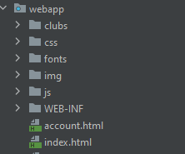

**Welche Änderungen müssen Sie an den bisherigen HTML-Seiten vornehmen?**

Die bisherige index.html muss umbenannt werden, in meinem beispiel habe ich das **index.html** in **home.html** umbenannt. Wenn wir keinen cookie mit einem **lastVisitedPage** Eintrag finden wird defaultmäßig auf das **home.html** redirected. Zusätzlich muss in jeder HTML seite das file **cookieController.js** hinzugefügt werden.

**Warum kann es zu Problemen aufgrund von Caching kommen?**

Weil es sein kann, dass die Nutzer eine alte Version der Webseite dargestellt bekommen, da die Seite vom cache geladen wird und nicht vom Server.

**Wie können Sie diese vermeiden?**

Mit dem Meta-Tag **<meta http-equiv="cache-control" content="no-cache">** kann man dies verhindern. Der „no-cache“ entry im content attribute verhindert, dass die Seite vom cache geladen wird.

**Sources**  
<https://www.sistrix.de/frag-sistrix/onpage/meta-tags/http-equiv>

**Deployment außerhalb der IDE**

Für das Deployment der Web-Application, außerhalb der IDE, kann man das exportierte .war File, bei mir unter den Name „MySportClub-1.0-SNAPSHOT“, in den webapps Ordner unter **..\apache-tomcat-9.0.54\webapps** legen. Dieses File wird dann, nachdem man Tomcat über das startup.bat gestartet hat, automatisch entpackt. Die Tomcat homepage ist über **http://localhost:8080/** erreichbar. Über den Button **Manger App** (siehe Abb. 1) muss man sich dann einloggen. Die LogIn daten muss man allerdings davor unter **\apache-tomcat-9.0.54\conf** im file **tomcat-users.xml** setzen (siehe Abb. 2). Im Tomcat Web Application Manager kann man dann bei den Applications unsere Web-Application aufrufen (siehe Abb. 3). Alternativ kann man das .war file einfach Hochladen (siehe Abb. 4) und dann einfach wie bei Abbildung 3 aufrufen.   
  
Die Einstiegsseite erreicht man dann über dieser URL  
**http://localhost:8080/MySportClub-1.0-SNAPSHOT/**  
  
  
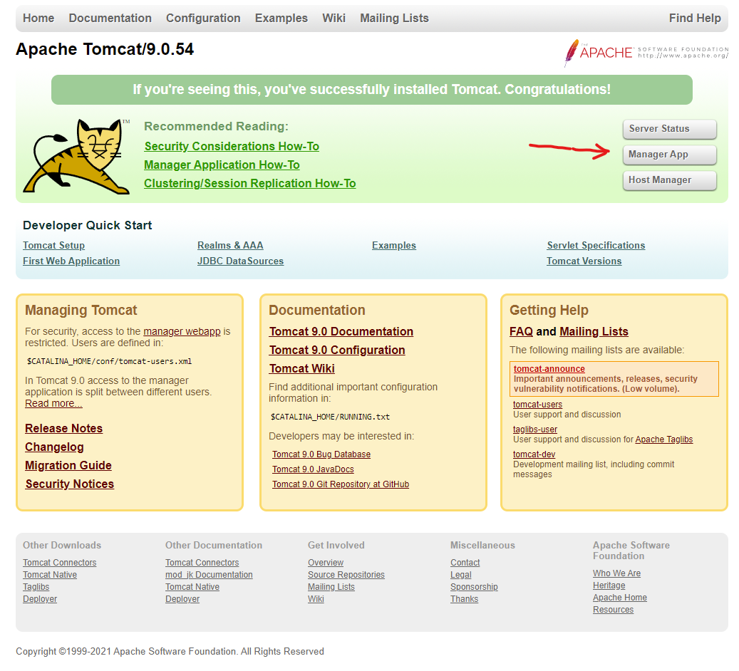

Abbildung 1

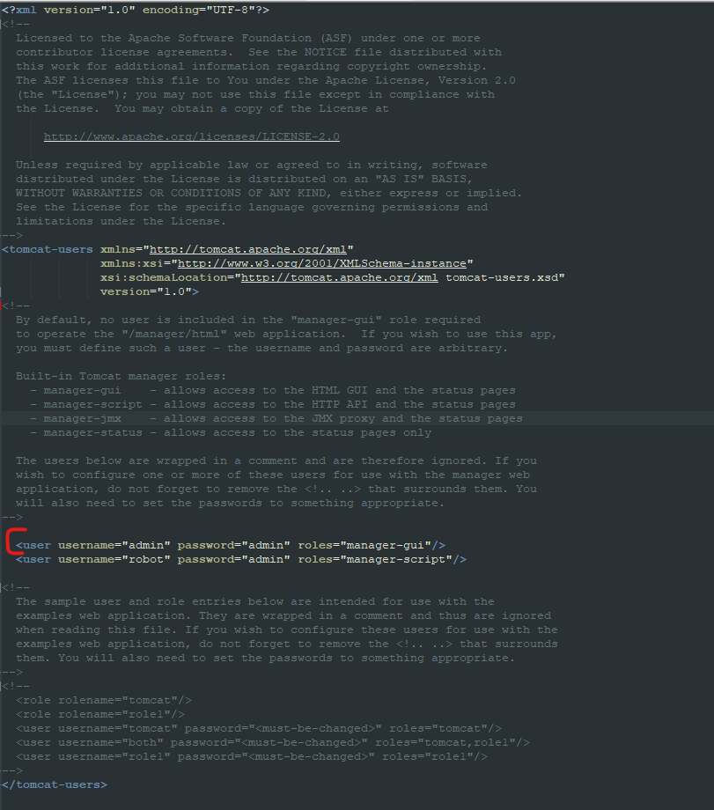

Abbildung 2

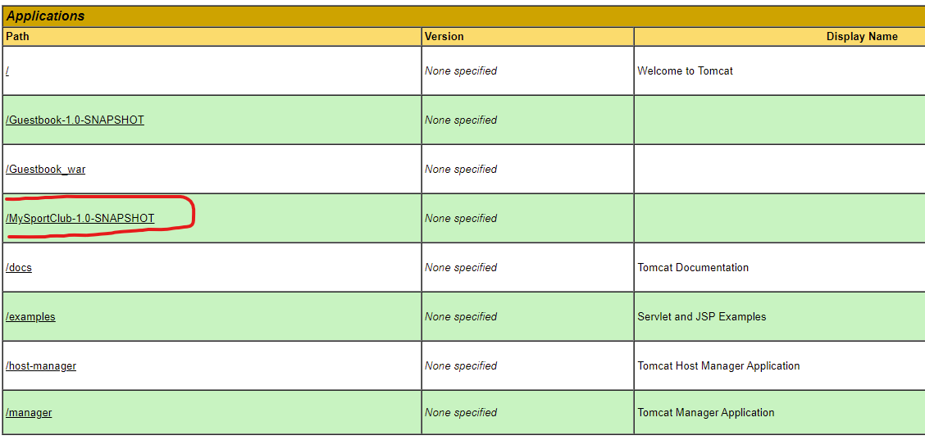

Abbildung 3



Abbildung 4

13 JSP-Tabelle

Deployment siehe Dokumentation von **Aufgabe 12.**

Das .jsp file, mit dem ich die JSP-Tabelle erstelle, liegt unter **MySportClub\src\main\webapp\tableGenerator.jsp** und ist auf der Sportvereins-Web-Site im Reiter **FunHouse** aufrufbar.